

Toegankelijkheidsonderzoek (content) de Bouw App (iOS)

Organisatie
Gemeente Dijk en Waard

Onderzoeker
Accessy, Vincent van Brakel

WCAG
WCAG 2.1 AA

Datum
02-05-2025

Inhoudsopgave
Onderzoeksgegevens 1
Basisniveau van toegankelijkheidsondersteuning 2
Steekproef 2
Gebruikte systemen 3
Gebruikte technieken 3
Inleiding 4
Onderzoeksresultaat 5
Principe 1: Waarneembaar 6
Richtlijn 1.1 Tekstalternatieven 7
Richtlijn 1.2 Op tijd gebaseerde media 8
Richtlijn 1.3 Aanpasbaar 13
Richtlijn 1.4 Onderscheidbaar 20
Principe 2: Bedienbaar 33
Richtlijn 2.1 Toetsenbordtoegankelijk 34
Richtlijn 2.2 Genoeg tijd 37
Richtlijn 2.3 Toevallen en fysieke reacties 39
Richtlijn 2.4 Navigeerbaar 40
Richtlijn 2.5 Input Modaliteiten 47
Principe 3: Begrijpelijk 51
Richtlijn 3.1 Leesbaar 52
Richtlijn 3.2 Voorspelbaar 54
Richtlijn 3.3 Assistentie bij invoer 58
Principe 4: Robuust 64
Richtlijn 4.1 Compatibel 65

Onderzoeksgegevens
Opdrachtgever van het onderzoek
Gemeente Dijk en Waard
Datum van het onderzoek
02-05-2025
Scope van het onderzoek
de Bouw App (iOS)
Website taal
Nederlands
Website onderzocht op
WCAG 2.1 AA
Aantal onderzochte pagina’s
15
Gebruikte tools voor het toegankelijkheidsonderzoek
Color Contrast Analyzer, iPhone 12 Pro

Basisniveau van toegankelijkheidsondersteuning
De content van de app is geschikt voor alle gangbare browsers en hulpapparatuur.

Steekproef
De onderstaande pagina’s van de Bouw App (iOS) zijn willekeurig geselecteerd en de content van de pagina‘s is onderzocht.
- Project: Centrumwaard
  - Overzicht
  - Updates
  - Planning
  - Feedback
  - Feedback onderzoek
  - Contact
  - Over
- Project: Stationskwartier
  - Overzicht
  - Over
  - Updates
  - Planning
  - Woningbouw 3Kwartier
  - Contact

Gebruikte systemen
- Apple VoiceOver

Gebruikte technieken
- Standaard app-technieken￼

Inleiding
Dit contentonderzoek is uitgevoerd door Vincent van Brakel van Accessy in opdracht van Gemeente Dijk en Waard op 02-05-2025. Het onderzoek is uitgevoerd volgens de onderzoeksmethode WCAG-EM van het W3C. Tijdens het onderzoek is de content van de Bouw App (iOS) op de 50 verplichte eisen van WCAG 2.1, niveau A en niveau AA, onderzocht.
De Richtlijnen voor Toegankelijkheid van Webcontent (WCAG) 2.1 bevatten een groot aantal aanbevelingen om webcontent toegankelijker te maken. Het volgen van deze richtlijnen maakt websites en apps toegankelijker voor mensen met functiebeperkingen. Het volgen van deze richtlijnen maakt webcontent doorgaans ook beter bruikbaar voor gebruikers in het algemeen.
Tijdens het onderzoek is de Bouw App (iOS) handmatig, ondersteund door automatische tools, getoetst op de criteria van de WCAG niveau A en niveau AA. Achter in dit onderzoek staan de gebruikte tools voor het toegankelijkheidsonderzoek van de Bouw App (iOS) weergegeven.
Het toegankelijkheidsonderzoek heeft 15 pagina’s onderzocht. Pdf-documenten worden ook als webpagina’s gerekend. Hoewel deze representatief is voor de gehele website, biedt het onderzoek geen inzicht in andere pagina’s. Niet-onderzochte webpagina’s kunnen gebruik maken van andere technologieën of ontoegankelijke content bevatten.
De website van het W3C kan als naslagwerk worden gebruikt bij het verbeteren van de digitale toegankelijkheid van de de Bouw App (iOS). Deze website beschikt over vele voorbeelden van toegankelijke code en geeft diverse oplossingen voor veelvoorkomende problemen bij digitale toegankelijkheid.

Onderzoeksresultaat
Dit document betreft een onderzoek naar de toegankelijkheid van de content van de projectpagina’s van gemeente Dijk en Waard in de iOS-versie van de BouwApp.
De content van de app is over het algemeen goed te bedienen door gebruikers van assisterende software. Er zijn een aantal fouten gevonden op het gebied van kleurcontrast van tekst en niet-tekstuele content, foutmeldingen en instructies van de formulieren en het overbrengen van visuele relaties aan gebruiker van schermlezers.
45 van de 50 onderzochte criteria zijn behaald. De criteria staan per niveau en principe in onderstaande tabel weergegeven. Er zijn 15 pagina’s in de sample opgenomen. Op pagina vier van dit document is de volledige sample opgenomen.
In dit document worden de niet-behaalde criteria van de WCAG aan de hand van screenshots en voorbeelden toegelicht. Per criterium is beschreven welke groep gebruikers baat heeft bij verbeteringen en worden mogelijke oplossingen genoemd.
 | Niveau A | Niveau AA | Totaal
Waarneembaar | 8/9 | 9/11 | 17/20
Bedienbaar | 14/14 | 3/3 | 17/17
Begrijpelijk | 3/5 | 5/5 | 8/10
Robuust | 2/2 | 1/1 | 3/3
Totaal | 27/30 | 18/20 | 45/50

Principe 1: Waarneembaar
Informatie en componenten van de gebruikersinterface moeten toonbaar zijn aan gebruikers op voor hen waarneembare wijze.



Richtlijn 1.1 Tekstalternatieven
Lever tekstalternatieven voor alle niet-tekstuele content, zodat die veranderd kan worden in andere vormen die mensen nodig hebben, zoals grote letters, braille, spraak, symbolen of eenvoudigere taal.

1.1.1 Niet-tekstuele content
(Niveau A)
Alle niet-tekstuele content die aan de gebruiker wordt gepresenteerd, heeft een tekstalternatief dat een gelijkwaardig doel dient, behalve voor de specifiek vermelde situaties.
✅ De pagina’s die onderzocht zijn voldoen aan dit succescriterium
De bedoeling van dit succescriterium is om informatie die wordt overgebracht door niet-tekstuele inhoud, zoals afbeeldingen, toegankelijk te maken door het gebruik van een tekstalternatief.
Tekstalternatieven zijn een primaire manier om informatie toegankelijk te maken omdat ze kunnen worden weergegeven via elke sensorische modaliteit (bijvoorbeeld visueel, auditief of tactiel) om te voldoen aan de behoeften van de gebruiker.
Wanneer afbeeldingen niet van een tekstalternatief zijn voorzien, is de informatie hierin niet voor alle gebruikers toegankelijk. Bij decoratieve afbeeldingen moet het tekstalternatief leeg worden gelaten.

Richtlijn 1.2 Op tijd gebaseerde media
Lever alternatieven voor op tijd gebaseerde media.

1.2.1 Louter-geluid en louter-videobeeld (vooraf opgenomen)
(Niveau A)
Dit succescriterium is gericht op media die alleen uit video of alleen uit audioo bestaat. Een uitzondering geldt wanneer de audio of video een media-alternatief voor tekst is en duidelijk als zodanig is gelabeld.
Voor media met opgenomen louter-geluid wordt een alternatief geleverd voor op tijd gebaseerde media dat equivalente informatie geeft voor vooraf opgenomen louter-geluid content.
Voor vooraf opgenomen louter-videobeeld wordt een alternatief geleverd voor op tijd gebaseerde media of een geluidsspoor dat equivalente informatie geeft voor vooraf opgenomen louter-videobeeld content.
✅ Dit criterium is niet van toepassing op de pagina’s die onderzocht zijn in dit onderzoek

1.2.2 Ondertitels voor doven en slechthorenden (vooraf opgenomen)
(Niveau A)
Er worden ondertitels voor doven en slechthorenden geleverd voor alle vooraf opgenomen audiocontent in gesynchroniseerde media, behalve als het mediabestand een media-alternatief voor tekst is en duidelijk als zodanig is gelabeld.
✅ Dit criterium is niet van toepassing op de pagina’s die onderzocht zijn in dit onderzoek
Alle vooraf opgenomen video’s waarin dialogen voorkomen, moeten voorzien zijn van ondertiteling. Op deze manier is de informatie uit de video ook toegankelijk voor doven en slechthorenden. Automatisch gegenereerde ondertiteling, bijvoorbeeld die van YouTube, voldoet vanwege de vele fouten niet aan dit criterium.

1.2.3 Audiodescriptie of media-alternatief (vooraf opgenomen)
(Niveau A)
Er wordt een alternatief geleverd voor op tijd gebaseerde media of audiodescriptie van de vooraf opgenomen videocontent geleverd voor gesynchroniseerde media, behalve als het mediabestand een media-alternatief voor tekst is en duidelijk als zodanig is gelabeld.
✅ Dit criterium is niet van toepassing op de pagina’s die onderzocht zijn in dit onderzoek
Dit succescriterium stelt dat wanneer videocontent tekstuele inhoud heeft, deze ook in de audiodescriptie of als tekstueel alternatief voor moet komen. In de audiodescriptie wordt de visuele tekst opgelezen aan blinden en slechtzienden. Vaak gaat dit fout bij het begin en einde van video’s, als hier tekst in beeld is die niet wordt opgelezen.
Volgens dit criterium is een media-alternatief (bijvoorbeeld transcript) of audiodescriptie voldoende. Volgens succescriterium 1.2.5 voldoet alleen een audiodescriptie. Het is daarom aan te raden direct een audiodescriptie te implementeren.

1.2.4 Ondertitels voor doven en slechthorenden (live)
(Niveau AA)
Er worden ondertitels voor doven en slechthorenden geleverd voor alle live audiocontent in gesynchroniseerde media.
✅ Dit criterium is niet van toepassing op de pagina’s die onderzocht zijn in dit onderzoek
Succescriterium 1.2.4 is een verdieping op succescriterium 1.2.2, maar geldt alleen voor live content. Live streams en webinars kunnen ondertiteld uitgezonden worden wanneer de uitzending enigszins vertraagd is. Dit geeft de organisatie gelegenheid om de uitzending van ondertiteling te voorzien.

1.2.5 Audiodescriptie (vooraf opgenomen)
(Niveau AA)
Er wordt een audiodescriptie geleverd voor alle vooraf opgenomen videocontent in gesynchroniseerde media.
✅ Dit criterium is niet van toepassing op de pagina’s die onderzocht zijn in dit onderzoek
Dit succescriterium stelt dat wanneer videocontent tekstuele inhoud heeft, deze ook in de audiodescriptie voor moet komen. In de audiodescriptie wordt de visuele tekst opgelezen aan blinden en slechtzienden. Vaak gaat dit fout bij het begin en einde van video’s, als hier tekst in beeld is die niet wordt opgelezen.
Succescriterium 1.2.5 is een verdieping op succescriterium 1.2.3. Waar 1.2.3 of een audiodescriptie of een tekstueel alternatief voldoen, is een audiodescriptie bij 1.2.5 vereist.

Richtlijn 1.3 Aanpasbaar
Creëer content die op verschillende manieren gepresenteerd kan worden (bijvoorbeeld eenvoudiger lay-out) zonder verlies van informatie of structuur.

1.3.1 Info en relaties
(Niveau A)
Informatie, structuur en relaties overgebracht door presentatie kunnen door software bepaald worden of zijn beschikbaar in tekst.
❌ De pagina’s die onderzocht zijn voldoen niet aan dit succescriterium
De bedoeling van dit succescriterium is ervoor te zorgen dat informatie en relaties die geïmpliceerd worden door visuele of auditieve opmaak behouden blijven wanneer de presentatieopmaak verandert.
Het presentatieformaat verandert bijvoorbeeld wanneer de inhoud wordt gelezen door een schermlezer of wanneer een gebruiker eigen styling, zoals verhoogd contrast, toepast op webpagina.
Dit succescriterium helpt mensen met verschillende functiebeperkingen om de info en relaties op dezelfde manier te kunnen begrijpen als mensen zonder functiebeperking.
Bevinding: wanneer een bezoeker een productpagina voor het eerst bezoekt, heeft het tabblad met notificaties een rood balletje. Dit icoon geeft aan dat er nieuwe meldingen zijn. Dit bericht wordt niet opgelezen aan gebruikers van assisterende software. Hierdoor weten zij niet dat er nieuwe berichten zijn.
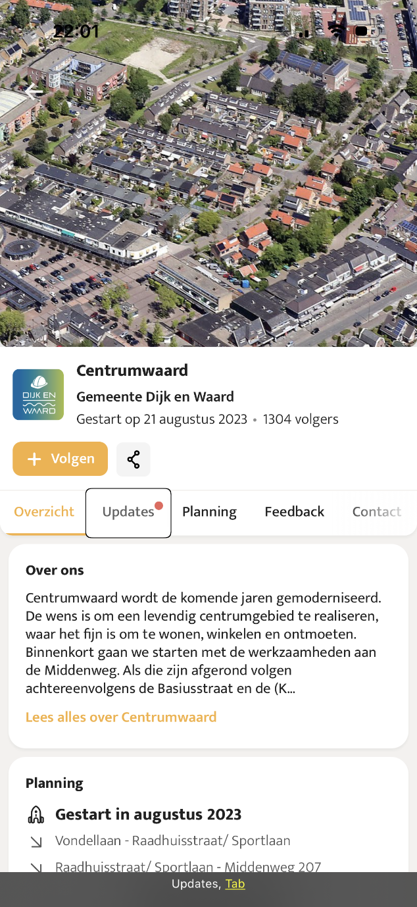
Bevinding: de emoji’s op de feedbackpagina’s zijn programmatisch niet gekoppeld aan het label ’Hoe tevreden bent u...’. Hierdoor horen gebruikers alleen ’1’ of ’2’, in plaats van ’Hoe tevreden ben u over onze werkzaamheden in algemene zin?’. Daarnaast wordt alleen ’1’ opgelezen, niet ’1, ontevreden’. Zorg dat gebruikers van schermlezers weten of 1 hoog of laag is.
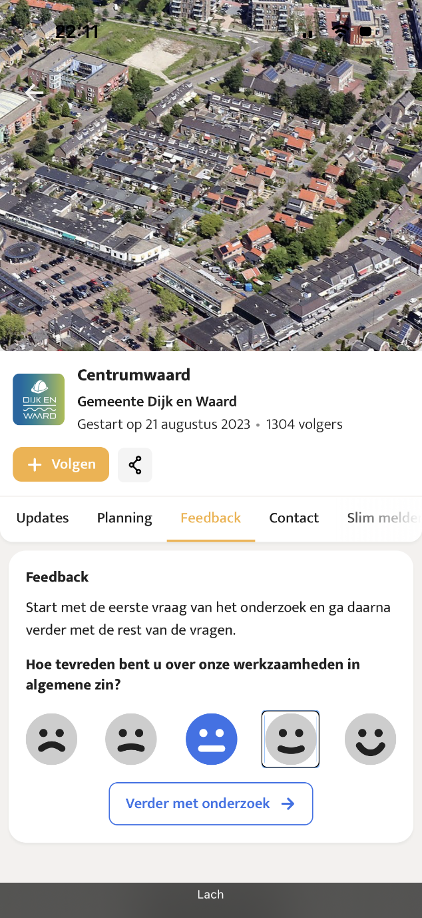

1.3.2 Betekenisvolle volgorde
(Niveau A)
Als de volgorde waarin content wordt gepresenteerd van invloed is op zijn betekenis, kan een correcte leesvolgorde door software bepaald worden.
✅ De pagina’s die onderzocht zijn voldoen aan dit succescriterium
Dit succescriterium is erop gericht gebruikers in staat te stellen een alternatieve presentatie van inhoud te bieden, met behoud van de leesvolgorde die nodig is om de betekenis te begrijpen.
Als een pagina bijvoorbeeld twee onafhankelijke artikelen bevat, heeft de relatieve volgorde van de artikelen geen invloed op hun betekenis, zolang ze niet door elkaar staan. In zo'n situatie kunnen de artikelen zelf een betekenisvolle volgorde hebben, maar de container die de artikelen bevat heeft mogelijk geen betekenisvolle volgorde.
De semantiek van sommige elementen bepaalt of hun inhoud al dan niet een zinvolle opeenvolging is. In HTML is tekst bijvoorbeeld altijd een betekenisvolle reeks. Tabellen en geordende lijsten zijn zinvolle reeksen, maar ongeordende lijsten niet.

1.3.3 Zintuiglijke eigenschappen
(Niveau A)
Instructies die geleverd worden om content te begrijpen en te bedienen zijn niet alleen afhankelijk van zintuiglijke eigenschappen van componenten zoals vorm, kleur, omvang, visuele locatie, oriëntatie of geluid.
✅ De pagina’s die onderzocht zijn voldoen aan dit succescriterium
Sommige inhoud is afhankelijk van kennis over de vorm of positie van objecten die niet beschikbaar zijn via de structuur van de inhoud (bijvoorbeeld "ronde knop" of "knop naar rechts"). Dit succescriterium vereist dat aanvullende informatie wordt verstrekt om instructies te verduidelijken die afhankelijk zijn van dit soort informatie.
Blinden en slechtzienden kunnen instructies mogelijk niet begrijpen als deze alleen gebaseerd zijn op een beschrijving van de vorm en/of locatie van inhoud. Door aanvullende informatie in instructies op te nemen, anders dan de vorm en/of locatie, kunnen gebruikers de instructies begrijpen, zelfs als ze de vorm en/of locatie niet kunnen waarnemen.

1.3.4 Weergavestand
(Niveau AA)
De content beperkt de weergave en bediening niet tot een enkele presentatie-oriëntatie, zoals staand of liggend, tenzij een specifieke presentatie-oriëntatie essentieel is.
✅ Dit criterium is niet van toepassing bij een content onderzoek en is daarom niet onderzocht
De bedoeling van dit succescriterium is ervoor te zorgen dat inhoud wordt weergegeven in de oriëntatie (staand of liggend) die de gebruiker prefereert. Sommige websites en toepassingen stellen het scherm automatisch in op een bepaalde schermoriëntatie en verwachten dat gebruikers zullen reageren door hun apparaat overeenkomstig te draaien, maar dit kan problemen opleveren.
Sommige gebruikers hebben hun apparaten in een vaste oriëntatie gemonteerd (bijvoorbeeld op de arm van een elektrische rolstoel). Daarom moeten websites en applicaties beide oriëntaties ondersteunen door de oriëntatie niet te beperken.

1.3.5 Identificeer het doel van de input
(Niveau AA)
Het doel van elk invoerveld waarmee informatie van de gebruiker wordt verzameld, kan door software bepaald worden wanneer:
- Het invoerveld persoonsgegevens (zoals naam, woonplaats of e-mailadres) van de gebruiker vereist; en
- De content wordt geïmplementeerd met behulp van technologieën die ondersteuning bieden bij het identificeren van de verwachte betekenis van formulier-invoergegevens.
✅ Dit criterium is niet van toepassing bij een content onderzoek en is daarom niet onderzocht
De bedoeling van dit succescriterium is ervoor te zorgen dat het doel van een invoerveld dat persoonsgegevens van de gebruiker verzamelt, door assisterende software kan worden herkend.
De mogelijkheid om programmatisch aan te geven welke specifieke gegevens in een bepaald veld worden verwacht, maakt het invullen van formulieren eenvoudiger, vooral voor mensen met cognitieve beperkingen.

Richtlijn 1.4 Onderscheidbaar
Maak het voor gebruikers gemakkelijker om content te horen en te zien, waaronder scheiding van voorgrond en achtergrond.

1.4.1 Gebruik van kleur
(Niveau A)
Kleur wordt niet als het enige visuele middel gebruikt om informatie over te brengen, een actie aan te geven, tot een reactie op te roepen of een visueel element te onderscheiden.
✅ De pagina’s die onderzocht zijn voldoen aan dit succescriterium
De bedoeling van dit succescriterium is ervoor te zorgen dat alle ziende gebruikers toegang kunnen krijgen tot informatie die wordt overgebracht door kleurverschillen. Als de informatie wordt overgebracht door middel van kleurverschillen in een afbeelding (of een andere niet-tekstindeling), is het mogelijk dat de kleur niet wordt gezien door gebruikers met een vorm van kleurenblindheid. In dit geval zorgt het aanbieden van de informatie met kleur via een ander visueel middel ervoor dat gebruikers die geen kleur kunnen zien, de informatie toch kunnen waarnemen.

1.4.2 Geluidsbediening
(Niveau A)
Als een geluidsweergave op een webpagina automatisch meer dan 3 seconden speelt, is er of een mechanisme beschikbaar om de geluidsweergave te pauzeren of te stoppen, of er is een mechanisme beschikbaar om het geluidsvolume onafhankelijk van het overall systeemvolume te regelen.
✅ Dit criterium is niet van toepassing op de pagina’s die onderzocht zijn in dit onderzoek
Mensen die schermleessoftware gebruiken kunnen het moeilijk vinden om de spraakuitvoer te horen als er tegelijkertijd andere audio wordt afgespeeld. Dit probleem wordt nog groter als de spraakuitvoer van de schermlezer gebaseerd is op software (zoals de meeste tegenwoordig) en geregeld wordt via dezelfde volumeregelaar als het geluid. Daarom is het belangrijk dat de gebruiker het achtergrondgeluid kan uitschakelen.
Controle over het volume houdt ook in dat het volume tot nul kan worden teruggebracht. Het systeemvolume dempen is niet het "pauzeren of stoppen" van de autoplay audio. Zowel het "pauzeren of stoppen" als het regelen van het audiovolume moet onafhankelijk zijn van het algemene systeemvolume.

1.4.3 Contrast (minimum)
(Niveau AA)
De visuele weergave van tekst en afbeeldingen van tekst heeft een contrastverhouding van ten minste 4,5:1, behalve bij grote tekst, decoratieve (afbeeldingen van) teksten en woordmerken.
❌ De pagina’s die onderzocht zijn voldoen niet aan dit succescriterium
De bedoeling van dit succescriterium is om voldoende contrast te bieden tussen de tekst en de achtergrond zodat de tekst kan worden gelezen door slechtziende bezoekers (die geen contrastverhogende assisterende software gebruiken). Tekst die minder dan 4,5:1 contrasteert met de achtergrondkleur, kan door deze groep moeilijk of niet te lezen zijn.
Bevinding: de oranje (#F6B142) tekst die op een witte achtergrond wordt gebruikt over de gehele app, contrasteert niet voldoende (1,9:1). Dit geldt ook voor de oranje knoppen met witte tekst. Zorg voor een contrastverhouding van minstens 4,5:1 voor normale tekst en 3,0:1 voor grote of dikgedrukte tekst. Zie de onderstaande screenshot voor een voorbeeld.
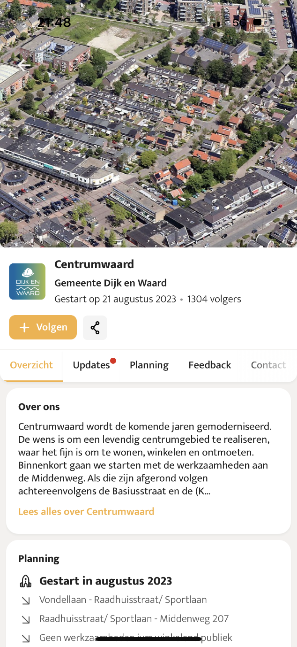
Bevinding: de witte pijl die linksboven in de hoek van projectpagina’s staat, contrasteert niet voldoende met de achtergrond van luchtfoto’s (1:3:1). Een voorbeeld hiervan is te zien in bovenstaande afbeelding. Op de web-versie van het platform hebben deze iconen een egale achtergrond, waardoor er wel voldoende contrast is.
Bevinding: de kleur blauw die bij de knoppen ’melding maken’ op de slim melden-pagina gebruikt wordt, contrasteert niet voldoende met de witte tekst (3,7:1).
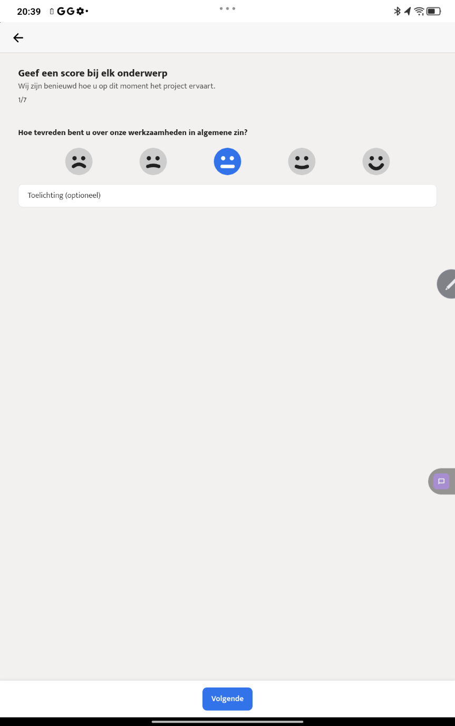

1.4.4 Herschalen van tekst
(Niveau AA)
Behalve voor ondertitels voor doven en slechthorenden en afbeeldingen van tekst, kan tekst zonder hulptechnologie tot 200% geschaald worden zonder verlies van content of functionaliteit.
✅ Dit criterium is niet van toepassing bij een content onderzoek en is daarom niet onderzocht
De bedoeling van dit succescriterium is om ervoor te zorgen dat visueel weergegeven tekst met succes kan worden geschaald door gebruikers. Hierdoor kan de tekst worden gelezen door mensen met lichte visuele beperkingen, zonder dat het gebruik van ondersteunende technologieën nodig is. Gebruikers kunnen baat hebben bij het schalen van alle inhoud op de webpagina, maar tekst is het meest kritisch.

1.4.5 Afbeeldingen van tekst
(Niveau AA)
Als de gebruikte technologieën de visuele weergave tot stand kunnen brengen, wordt tekst gebruikt in plaats van afbeeldingen van tekst om informatie over te brengen. Uitzonderingen gelden wanneer de afbeelding van tekst visueel aangepast kan worden aan de eisen van de gebruiker of wanneer een specifieke weergave van tekst essentieel is voor de informatie die wordt overgebracht.
✅ De pagina’s die onderzocht zijn voldoen aan dit succescriterium
Als een auteur tekst kan gebruiken om hetzelfde visuele effect te bereiken als een afbeelding van tekst, moet de informatie als tekst gepresenteerd worden, in plaats van een afbeelding te gebruiken. Hierdoor is de informatie toegankelijk voor alle bezoekers, ook degene die gebruikmaken van assisterende software.

1.4.10 Reflow
(Niveau AA)
Content kan zonder verlies van informatie of functionaliteit en zonder te moeten scrollen in twee dimensies, worden weergegeven voor:
- Verticaal scrollbare content met een breedte gelijkwaardig aan 320 CSS-pixels;
- Horizontaal scrollbare content met een hoogte gelijkwaardig aan 256 CSS-pixels;
Met uitzondering van delen van de content die voor het gebruik of de betekenis een tweedimensionale lay-out vereisen.
✅ De pagina’s die onderzocht zijn voldoen aan dit succescriterium
De bedoeling van dit succescriterium is om slechtzienden te ondersteunen die tekst moeten vergroten en in één kolom moeten lezen. Wanneer de browserzoom wordt gebruikt om inhoud naar 400% te schalen, vloeit de inhoud terug - d.w.z. de inhoud wordt in één kolom gepresenteerd zodat scrollen in meer dan één richting niet nodig is.
Het is belangrijk om te voorkomen dat je in de leesrichting moet scrollen om regels te onthullen die door de viewport worden afgesneden, omdat dergelijk scrollen de leesinspanning aanzienlijk vergroot. Het is ook belangrijk dat inhoud niet buiten het scherm wordt verborgen. Zoomen op een verticaal scrollende pagina mag er bijvoorbeeld niet toe leiden dat inhoud naar één kant wordt verborgen.

1.4.11 Contrast van niet-tekstuele content
(Niveau AA)
De visuele weergave van het volgende heeft een contrastverhouding van ten minste 3:1 ten opzichte van aangrenzende kleuren.
❌ De pagina’s die onderzocht zijn voldoen niet aan dit succescriterium
De bedoeling van dit succescriterium is ervoor te zorgen dat slechtziende gebruikers onderdelen van de gebruikersinterface kunnen onderscheiden. De vereisten en grondgedachte zijn vergelijkbaar met die voor grote tekst in 1.4.3 Contrast (minimum), maar minder streng.
Bedieningselementen met een laag contrast zijn moeilijker waar te nemen en kunnen volledig gemist worden door mensen met een visuele beperking. Ook als er een afbeelding nodig is om de inhoud of functionaliteit van de webpagina te begrijpen, moet deze kunnen worden waargenomen door slechtzienden of mensen met andere beperkingen zonder dat er contrastverhogende hulptechnologie nodig is.
Bevinding: de gele toggle buttons bij de filters op de pagina ’slim melden’ contrasteren niet voldoende met de witte achtergrondkleur (1,9:1). Zorg voor een contrastverhouding van minstens 3,0:1 voor niet-tekstuele content. Dit gaat ook fout bij de knoppen met een vergelijkbare kleur op een witte achtergrond.
Wanneer de toggles niet actief zijn, verandert de kleur naar grijs. Deze kleur heeft een slechtere contrastverhouding (1,9:1).
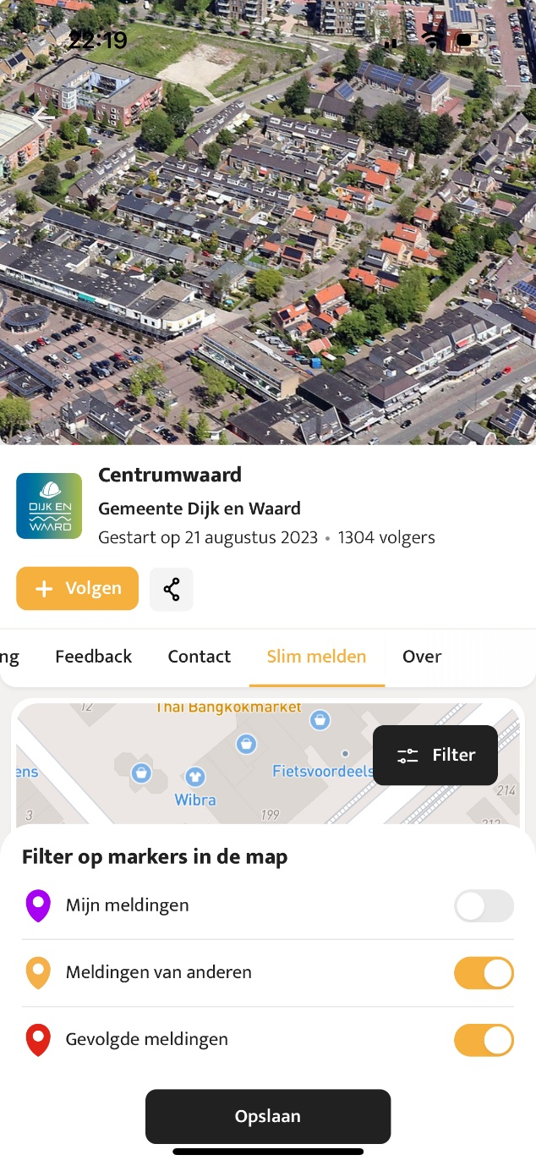
Bevinding: de verschillende invoervelden op de app hebben niet genoeg contrast ten op zichten van de omliggende kleuren (1,2:1). Dit gaat fout bij de invoervelden van het feedbackformulier en de invoervelden van het contactformulier.
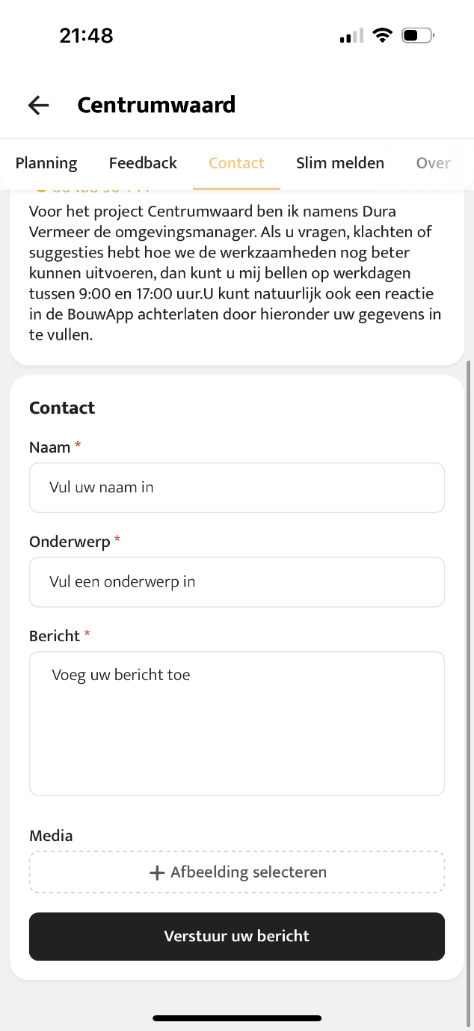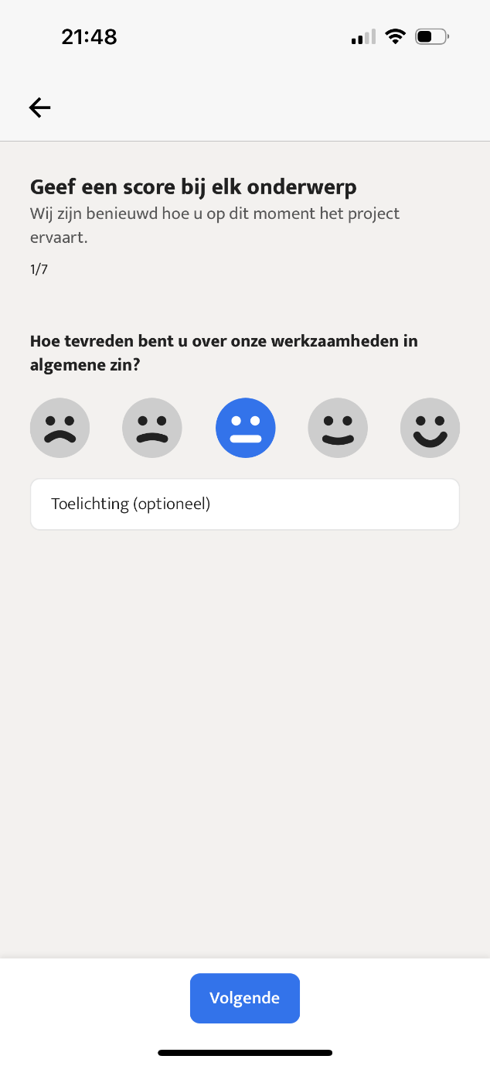

1.4.12 Tekstafstand
(Niveau AA)
Bij content die wordt geïmplementeerd met opmaaktalen die de volgende stijleigenschappen voor tekst ondersteunen, is er geen sprake van verlies van content of functionaliteit door het instellen van alle volgende, en door het niet wijzigen van andere stijleigenschappen:
- Regelhoogte (regelafstand) naar ten minste 1,5 keer de lettergrootte;
- Afstand tussen alinea's naar ten minste 2 keer de lettergrootte;
- Letterafstand (spatiëren van letters) naar ten minste 0,12 keer de lettergrootte;
- Spatiëren van woorden naar ten minste 0,16 keer de lettergrootte.
✅ Dit criterium is niet van toepassing bij een content onderzoek en is daarom niet onderzocht
Dit succescriterium is gericht op gebruikers die andere instellingen omtrend tekstafstand gebruiken dan de standaardinstellingen van een website. De leeservaring van sommige mensen verbetert bij meer ruimte tussen regels, woorden en letters.
Succescriterium 1.4.12 stelt dat de inhoud nog steeds leesbaar en werkbaar moet zijn als de bovenstaande instellingen worden toegepast.

1.4.13 Content bij hover of focus
(Niveau AA)
Wanneer aanvullende content zichtbaar wordt en daarna weer verborgen, door het gebruik van hover met de aanwijzer of focus met het toetsenbord, gelden de volgende zaken:
- Er is een mechanisme beschikbaar waarmee de aanvullende content kan worden gesloten zonder de aanwijzer hover of de toetsenbordfocus te verplaatsen, tenzij de aanvullende content een invoerfout communiceert of andere content niet verbergt of vervangt; en
- Wanneer een aanwijzer hover aanvullende content kan activeren, dan kan de aanwijzer over de aanvullende content worden bewogen zonder dat deze verdwijnt; en
- De aanvullende content blijft zichtbaar totdat de oorzaak voor de hover of focus is verwijderd, de gebruiker de content sluit of de informatie niet langer geldig is.
✅ Dit criterium is niet van toepassing bij een content onderzoek en is daarom niet onderzocht

Principe 2: Bedienbaar
Componenten van de gebruikersinterface en navigatie moeten bedienbaar zijn.
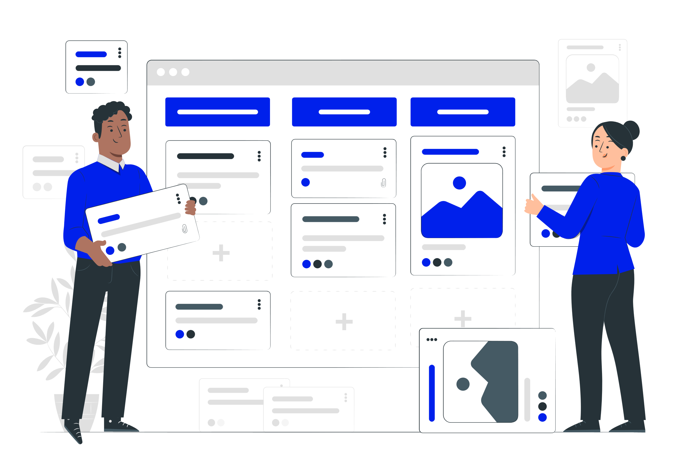

Richtlijn 2.1 Toetsenbordtoegankelijk
Maak alle functionaliteit beschikbaar vanaf een toetsenbord.

2.1.1 Toetsenbord
(Niveau A)
Alle functionaliteit van de content is bedienbaar via een toetsenbordinterface zonder dat afzonderlijke toetsaanslagen aan tijd gebonden zijn, behalve als de onderliggende functie een invoer vereist die afhangt van het pad dat de gebruiker aflegt en niet alleen van de eindpunten.
✅ Dit criterium is niet van toepassing bij een content onderzoek en is daarom niet onderzocht

2.1.2 Geen toetsenbordval
(Nivea A)
Als de toetsenbordfocus met de toetsenbordinterface verplaatst kan worden naar een component van de pagina, dan kan de focus ook met alleen de toetsenbordinterface weer van dat component weg worden bewogen. En, als er meer nodig is dan de standaard pijl- of tabtoetsen of andere standaard methoden om de focus te verplaatsen, dan wordt de gebruiker geïnformeerd over de manier waarop de focus kan worden verplaatst.
✅ De pagina’s die onderzocht zijn voldoen aan dit succescriterium

2.1.4 Enkel teken sneltoetsen
(Niveau A)
Wanneer een sneltoets in content wordt geïmplementeerd door alleen letters (inclusief hoofdletters en kleine letters), leestekens, cijfers of symbolen te gebruiken, geldt ten minste één van de volgende zaken:
- Er is een mechanisme beschikbaar waarmee de sneltoets kan worden uitgezet;
- Er is een mechanisme beschikbaar om de sneltoets opnieuw toe te wijzen aan één of meerdere niet-afdrukbare tekens (bijv. Ctrl, Alt, enz.);
- De sneltoets voor een component van de gebruikersinterface is alleen actief wanneer de betreffende component de focus heeft.
✅ Dit criterium is niet van toepassing op de pagina’s die onderzocht zijn in dit onderzoek

Richtlijn 2.2 Genoeg tijd
Geef gebruikers genoeg tijd om content te lezen en te gebruiken.

2.2.1 Timing aanpasbaar
(Niveau A)
Voor elke tijdslimiet die door de content wordt ingesteld, geldt ten minste één van de volgende zaken:
- De gebruiker kan de tijdslimiet uitzetten voordat die wordt bereikt; of
- De gebruiker mag de tijdslimiet aanpassen voordat deze is verstreken over een bereik van ten minste tien keer de standaardinstelling; of
- De gebruiker wordt gewaarschuwd voor de tijd afloopt en krijgt ten minste 20 seconden om de tijdslimiet met een eenvoudige handeling te verlengen (bijvoorbeeld, "druk op de spatiebalk"), en de gebruiker mag de tijdslimiet ten minste tien keer verlengen; of
- De tijdslimiet is onderdeel van een realtime gebeurtenis (een veiling bijvoorbeeld) en er is geen alternatief voor de tijdslimiet mogelijk; of
- De tijdslimiet is essentieel en verlenging zou de activiteit ongeldig maken; of 20 uur uitzondering: De tijdslimiet is langer dan 20 uur.
✅ Dit criterium is niet van toepassing bij een content onderzoek en is daarom niet onderzocht

2.2.2 Pauzeren, stoppen, verbergen
(Niveau A)
Voor alle bewegende, knipperende, scrollende of automatisch actualiserende informatie gelden alle volgende zaken:
- Voor bewegende, knipperende of scrollende informatie die (1) automatisch start, (2) langer dan vijf seconden duurt, en (3) parallel met andere content wordt getoond, is er een mechanisme voor de gebruiker om dit te pauzeren, te stoppen of te verbergen, tenzij de beweging, knippering of scrolling, onderdeel is van een activiteit waar ze essentieel is; en
- Voor elke soort automatisch actualiserende informatie die (1) automatisch start en (2) parallel met andere content wordt gepresenteerd, is er een mechanisme voor de gebruiker om dit te pauzeren, te stoppen of te verbergen of de frequentie van de actualisering in te stellen, tenzij de automatische actualisering onderdeel is van een activiteit waar ze essentieel is.
✅ Dit criterium is niet van toepassing op de pagina’s die onderzocht zijn in dit onderzoek

Richtlijn 2.3 Toevallen en fysieke reacties
Ontwerp content niet op een manier waarvan bekend is dat die toevallen of fysieke reacties veroorzaakt.

2.3.1 Drie flitsen of beneden drempelwaarde
(Niveau A)
Webpagina's bevatten niets wat meer dan drie keer flitst in enige periode van één seconde of de flits is beneden de algemene flits- en rodeflitsdrempelwaarden.
✅ De pagina’s die onderzocht zijn voldoen aan dit succescriterium

Richtlijn 2.4 Navigeerbaar
Lever manieren om gebruikers te helpen navigeren, content te vinden en te bepalen waar ze zijn.

2.4.1 Blokken omzeilen
(Niveau A)
Er is een mechanisme beschikbaar om blokken content die op meerdere webpagina's worden herhaald te omzeilen.
✅ Dit criterium is niet van toepassing bij een content onderzoek en is daarom niet onderzocht

2.4.2 Paginatitel
(Niveau A)
Webpagina's en pdf-bestanden hebben titels die het onderwerp of doel beschrijven. Documenten en webpagina’s die geen titel hebben, kunnen onvoldoende context geven aan gebruikers van assisterende software. Zorg daarom dat alle webpagina’s en pdf-documenten van een titel zijn voorzien.
✅ De pagina’s die onderzocht zijn voldoen aan dit succescriterium

2.4.3 Focus volgorde
(Niveau A)
Als in webpagina's sequentieel genavigeerd kan worden en de navigatiesequenties hebben invloed op de betekenis of het gebruik, dan krijgen focusbare componenten de focus in de juiste volgorde waardoor betekenis en bedienbaarheid behouden blijft.
✅ De pagina’s die onderzocht zijn voldoen aan dit succescriterium

2.4.4 Linkdoel (in context)
(Niveau A)
Het linkdoel kan bepaald worden uit enkel de linktekst of uit de linktekst samen met zijn door software bepaalde linkcontext, behalve daar waar het doel van de link een dubbelzinnige betekenis kan hebben voor gebruikers in het algemeen.
✅ De pagina’s die onderzocht zijn voldoen aan dit succescriterium

2.4.5 Meerdere manieren
(Niveau AA)
Er is meer dan één manier beschikbaar om een webpagina binnen een verzameling webpagina's te vinden, behalve wanneer de webpagina het resultaat is van, of een stap in, een proces.
✅ Dit criterium is niet van toepassing op de pagina’s die onderzocht zijn in dit onderzoek

2.4.6 Koppen en labels
(Niveau AA)
Koppen en labels beschrijven het onderwerp of doel.
✅ De pagina’s die onderzocht zijn voldoen aan dit succescriterium

2.4.7 Focus zichtbaar
(Niveau AA)
Elke gebruikersinterface die met een toetsenbord te bedienen is, heeft een bedieningswijze waarbij de indicator van de toetsenbordfocus zichtbaar is.
✅ Dit criterium is niet van toepassing bij een content onderzoek en is daarom niet onderzocht

Richtlijn 2.5 Input Modaliteiten
Maak het eenvoudiger voor gebruikers om de functionaliteit te bedienen met andere vormen van invoer dan alleen het toetsenbord.

2.5.1 Aanwijzergebaren
(Niveau A)
Alle functionaliteit waarmee bij de bediening gebruik wordt gemaakt van meerpunts- of padgebaseerde gebaren, kan worden bediend met een enkele aanwijzer zonder een padgebaseerd gebaar, tenzij een meerpunts- of padgebaseerd gebaar essentieel is.
✅ Dit criterium is niet van toepassing bij een content onderzoek en is daarom niet onderzocht
De bedoeling van dit succescriterium is ervoor te zorgen dat inhoud kan worden bestuurd met een reeks apparaten, vaardigheden en ondersteunende technologieën. Sommige mensen kunnen gebaren niet op een precieze manier uitvoeren, of ze kunnen een gespecialiseerd of aangepast invoerapparaat gebruiken, zoals een hoofdaanwijzer, oogkijksysteem, of spraakgestuurde muisemulator. Sommige aanwijsmethoden zijn niet in staat of niet nauwkeurig genoeg om meerpuntsgebaren of padgebaren te maken.

2.5.2 Aanwijzerannulering
(Niveau A)
Voor functionaliteit die kan worden bediend met een enkele aanwijzer, geldt ten minste één van de volgende zaken:
- Het down-event van de aanwijzer wordt niet gebruikt om enig onderdeel van de functie uit te voeren;
- De functie wordt voltooid door het up-event en er is een mechanisme beschikbaar om de functie af te breken voordat deze wordt voltooid of om de functie ongedaan te maken als deze is voltooid;
- Met het up-event wordt elk resultaat van het voorgaande down-event ongedaan gemaakt;
- Het voltooien van de functie met het down-event is essentieel.
✅ Dit criterium is niet van toepassing bij een content onderzoek en is daarom niet onderzocht
De bedoeling van dit succescriterium is om het gebruikers gemakkelijker te maken om onbedoelde of foutieve aanwijzerinvoer te voorkomen. Mensen met verschillende handicaps kunnen onbedoeld aanraak- of muisevenementen starten met ongewenste resultaten.

2.5.3 Label in naam
(Niveau A)
Bij componenten van de gebruikersinterface met labels die tekst of afbeeldingen van tekst bevatten, bevat de naam de tekst die visueel wordt weergegeven.
✅ De pagina’s die onderzocht zijn voldoen aan dit succescriterium
Dit succescriterium helpt gebruikers van assisterende software, zoals spraakinvoer en schermlezers, om zonder verrassingen besturingselementen te selecteren. Gebruikers met spraakinvoer kunnen direct besturingselementen op een pagina activeren met minder verrassende veranderingen van focus. Daarnaast hebben gebruikers van tekst-naar-spraak een betere ervaring, omdat de labels die ze horen overeenkomen met de zichtbare tekstlabels die ze op het scherm zien.

2.5.4 Bewegingsactivering
(Niveau A)
Functionaliteit die kan worden bediend door de beweging van een apparaat of beweging van een gebruiker, kan ook worden bediend met componenten van de gebruikersinterface. De reactie op de beweging kan worden uitgeschakeld om onbedoelde activering te voorkomen, behalve wanneer:
- De beweging wordt gebruikt om de functionaliteit te bedienen via een door toegankelijkheid ondersteunde interface;
- De beweging is essentieel voor de functie en wanneer de reactie op de beweging wordt uitgeschakeld, wordt de activiteit ongeldig gemaakt.
✅ Dit criterium is niet van toepassing bij een content onderzoek en is daarom niet onderzocht
De bedoeling van dit succescriterium is ervoor te zorgen dat functies die worden geactiveerd door een apparaat te bewegen (bijvoorbeeld schudden of kantelen) ook kunnen worden bediend door meer conventionele gebruikersinterfacecomponenten.
Hierdoor biedt een website mensen die mogelijk bepaalde bewegingen niet kunnen uitvoeren een toegankelijk alternatief om toch de actie uit te voeren.

Principe 3: Begrijpelijk
Informatie en de bediening van de gebruikersinterface moeten begrijpelijk zijn.


Richtlijn 3.1 Leesbaar
Maak tekstcontent leesbaar en begrijpelijk.

3.1.1 Taal van de pagina
(Niveau A)
De standaard menselijke taal van diverse webpagina's kan door software bepaald worden.
✅ De pagina’s die onderzocht zijn voldoen aan dit succescriterium
De bedoeling van dit succescriterium is om ervoor te zorgen dat webpagina’s en pdf-documenten informatie verstrekken die browsers en assisterende software nodig heeft om tekst en andere taal content correct weer te geven.
Zowel ondersteunende technologieën als standaard webbrowsers kunnen tekst nauwkeuriger weergeven wanneer de taal van de webpagina is geïdentificeerd. Schermlezers kunnen de juiste uitspraakregels laden. Visuele browsers kunnen tekens en scripts correct weergeven. Mediaspelers kunnen bijschriften correct weergeven. Hierdoor kunnen gebruikers met een beperking de inhoud beter begrijpen.

3.1.2 Taal van onderdelen
(Niveau AA)
De menselijke taal van elke passage of zin in de content kan door software bepaald worden, behalve waar het gaat om eigennamen, technische termen, woorden uit een onbepaalde taal en woorden of zinsdelen die deel zijn gaan uitmaken van het jargon van de onmiddellijk omringende tekst.
✅ Dit criterium is niet van toepassing op de pagina’s die onderzocht zijn in dit onderzoek
Dit succescriterium lijkt op succescriterium 3.1.1, maar is specifiek gericht op onderdelen van content. De bedoeling van dit succescriterium is ervoor te zorgen dat browsers en assisterende software zinnen, passages en woorden die in meerdere talen zijn geschreven correct kunnen weergeven.
Dit maakt het mogelijk voor webbrowsers en ondersteunende technologieën om inhoud te presenteren volgens de presentatie- en uitspraakregels voor die taal.

Richtlijn 3.2 Voorspelbaar
Maak het uiterlijk en de bediening van webpagina's voorspelbaar.

3.2.1 Bij focus
(Niveau A)
Als een component van de gebruikersinterface de focus krijgt, dan veroorzaakt dat geen contextwijziging.
✅ Dit criterium is niet van toepassing bij een content onderzoek en is daarom niet onderzocht
De bedoeling van dit succescriterium is ervoor te zorgen dat de functionaliteit voorspelbaar is terwijl bezoekers door een document navigeren. Elk component dat een gebeurtenis kan triggeren wanneer deze de focus ontvangt, mag de context niet veranderen.

3.2.2 Bij input
(Niveau A)
Verandering van de instelling van een component van de gebruikersinterface veroorzaakt niet automatisch een contextwijziging, tenzij de gebruiker geïnformeerd is over het gedrag vóór het gebruik van de component.
✅ Dit criterium is niet van toepassing bij een content onderzoek en is daarom niet onderzocht
De bedoeling van dit succescriterium is ervoor te zorgen dat het invoeren van gegevens of het selecteren van een formulierelement voorspelbare effecten heeft. Veranderingen in de context kunnen gebruikers in verwarring brengen die de verandering niet gemakkelijk waarnemen of gemakkelijk worden afgeleid door veranderingen.

3.2.3 Consistente navigatie
(Niveau AA)
Navigatiemechanismen, die op meerdere webpagina's binnen een verzameling webpagina's herhaald worden, komen elke keer dat ze worden herhaald in dezelfde relatieve volgorde voor, tenzij een verandering wordt geïnitieerd door de gebruiker.
✅ Dit criterium is niet van toepassing bij een content onderzoek en is daarom niet onderzocht
De bedoeling van dit succescriterium is om het gebruik van een consistente presentatie en lay-out aan te moedigen voor gebruikers. Slechtzienden maken vaak gebruik van visuele aanwijzingen en paginagrenzen om snel herhaalde inhoud te vinden. Het presenteren van herhaalde inhoud in dezelfde volgorde is ook belangrijk voor visuele gebruikers die het ruimtelijk geheugen of visuele aanwijzingen binnen het ontwerp gebruiken om herhaalde inhoud te vinden.

3.2.4 Consistente identificatie
(Niveau AA)
Componenten die dezelfde functionaliteit hebben binnen een verzameling webpagina's worden consistent geïdentificeerd.
✅ De pagina’s die onderzocht zijn voldoen aan dit succescriterium
De bedoeling van dit succescriterium is om een consistente identificatie te garanderen van functionele componenten die herhaaldelijk voorkomen binnen een set webpagina's. Een strategie die mensen die schermlezers gebruiken bij het bedienen van een website is om sterk te vertrouwen op hun vertrouwdheid met functies die op verschillende webpagina's kunnen voorkomen.
Als identieke functies verschillende labels hebben (of, meer in het algemeen, een andere toegankelijke naam) op verschillende webpagina's, zal de site aanzienlijk moeilijker te gebruiken zijn. Het kan ook verwarrend zijn en de cognitieve belasting voor mensen met cognitieve beperkingen verhogen. Daarom helpt consistente labeling.

Richtlijn 3.3 Assistentie bij invoer
Help gebruikers om fouten te vermijden en ze te verbeteren.

3.3.1 Foutidentificatie
(Niveau A)
Als een invoerfout automatisch ontdekt wordt, dan wordt het onderdeel waar de fout zit geïdentificeerd en wordt de fout tekstueel aan de gebruiker meegedeeld.
❌ De pagina’s die onderzocht zijn voldoen niet aan dit succescriterium
De bedoeling van dit succescriterium is ervoor te zorgen dat gebruikers weten dat er een fout is opgetreden en kunnen bepalen wat er mis is. De foutmelding moet zo specifiek mogelijk zijn.
In het geval van een mislukte formulierverzending is het opnieuw weergeven van het formulier en het aangeven van de foutieve velden onvoldoende voor sommige gebruikers om te zien dat er een fout is opgetreden.
Gebruikers van schermlezers weten bijvoorbeeld pas dat er een fout is opgetreden als ze een van de indicatoren tegenkomen. Ze kunnen de pagina waarop het formulier staat verlaten voordat ze erachter komen dat er een fout is opgetreden.
Bevinding: het contactformulier is voorzien van verschillende invoervelden. Deze invoervelden zijn voorzien van een identieke foutmelding (deze waarde mag niet leeg zijn). Hierdoor kan het voor gebruikers van assisterende software moeilijk of onmogelijk zijn om te bepalen welk invoerveld nog invoer vereist. Zorg voor unieke foutmeldingen per invoerveld.
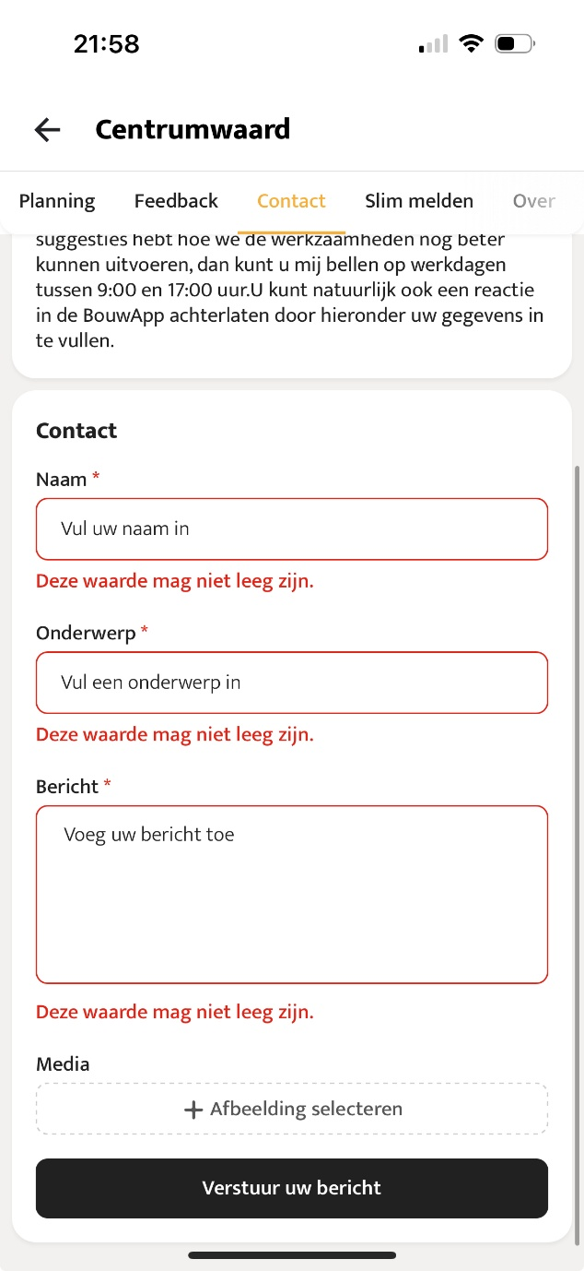

3.3.2 Labels of instructies
(Niveau A)
Als de content gebruikersinvoer vereist, dan worden labels of instructies geleverd.
❌ De pagina’s die onderzocht zijn voldoen niet aan dit succescriterium
De bedoeling van dit succescriterium is dat websites en apps instructies of labels toepassen bij besturingselementen in een formulier. Op deze manier kunnen gebruikers identificeren welke invoergegevens van hen worden verwacht.
Het verstrekken van duidelijke labels en instructies (inclusief voorbeelden van verwachte antwoorden) helpt alle gebruikers, maar vooral gebruikers met cognitieve, taal- en leerproblemen, om informatie correct in te voeren.
Bevinding: van de vier invoervelden van het contactformulier zijn drie velden verplicht. Deze invoervelden zijn voorzien van een asterisk (*). Er wordt niet vermeld wat deze symbolen betekenen. Geef voldoende instructies door een zin als ’velden met een * zijn verplicht’ te plaatsen bij het formulier.

3.3.3 Foutsuggestie
(Niveau AA)
Als een invoerfout automatisch ontdekt wordt en suggesties voor verbetering bekend zijn, dan worden de suggesties aan de gebruiker geleverd, tenzij dit de beveiliging of het doel van de content in gevaar zou brengen.
✅ De pagina’s die onderzocht zijn voldoen aan dit succescriterium
De bedoeling van dit succescriterium is ervoor te zorgen dat gebruikers de juiste suggesties krijgen om een invoerfout te corrigeren als dat mogelijk is. Mensen met cognitieve beperkingen kunnen het moeilijk vinden om te begrijpen hoe de fouten kunnen worden gecorrigeerd. Mensen met visuele beperkingen kunnen mogelijk niet precies achterhalen hoe de fout moet worden gecorrigeerd.
Als een formulier niet succesvol is ingediend, kunnen gebruikers het formulier verlaten omdat ze niet zeker weten hoe ze de fout moeten herstellen, ook al weten ze dat de fout is opgetreden.

3.3.4 Foutpreventie (wettelijk, financieel, gegevens)
(Niveau AA)
Voor webpagina's die wettelijke verplichtingen of financiële transacties voor de gebruiker uitvoeren, die, door gebruikers bedienbaar gegevens in gegevensopslagplaatsen verwijderen of wijzigen, of die antwoorden van de gebruiker verzenden, geldt ten minste één van de volgende zaken:
- Verzendingen kunnen ongedaan gemaakt worden.
- Door de gebruiker ingevoerde gegevens worden gecontroleerd op invoerfouten en de gebruiker wordt de mogelijkheid gegeven om ze te verbeteren.
- Er is een mechanisme beschikbaar voor het beoordelen, bevestigen en verbeteren van informatie voordat de verzending wordt voltooid.
✅ Dit criterium is niet van toepassing bij een content onderzoek en is daarom niet onderzocht
De bedoeling van dit succescriterium is om gebruikers met een handicap te helpen ernstige gevolgen te voorkomen als gevolg van een fout bij het uitvoeren van een actie die niet kan worden teruggedraaid.

Principe 4: Robuust
Content moet voldoende robuust zijn om betrouwbaar geïnterpreteerd te kunnen worden door een breed scala van user agents, met inbegrip van hulptechnologieën.


Richtlijn 4.1 Compatibel
Maximaliseer compatibiliteit met huidige en toekomstige user agents, met inbegrip van hulptechnologieën.

4.1.1 Parsen
(Niveau A)
In content die geïmplementeerd is met opmaaktalen hebben elementen volledige begin- en eindtags, zijn elementen genest volgens hun specificatie, bevatten elementen geen dubbele attributen en zijn alle ID's uniek, behalve waar de specificatie deze eigenschappen toelaat.
✅ Dit criterium is niet van toepassing bij een content onderzoek en is daarom niet onderzocht
De bedoeling van dit succescriterium is ervoor te zorgen dat webbrowsers en assisterende software inhoud nauwkeurig kunnen interpreteren en parseren. Als de inhoud niet kan worden geparseerd in een gegevensstructuur, dan kan software de inhoud anders presenteren of helemaal niet in staat zijn om de inhoud te parseren.

4.1.2 Naam, rol, waarde
(Niveau A)
Voor alle componenten van de gebruikersinterface (inclusief, maar niet uitsluitend voor formulierelementen, links en door scripts gegenereerde componenten), kunnen de naam (name) en rol (role) door software bepaald worden; toestanden (states), eigenschappen (properties) en waarden (values) die door de gebruiker ingesteld kunnen worden, kunnen door software ingesteld worden; en kennisgeving van veranderingen in deze items is beschikbaar voor user agents, met inbegrip van hulptechnologieën.
✅ De pagina’s die onderzocht zijn voldoen aan dit succescriterium
De bedoeling van dit succescriterium is ervoor te zorgen dat assisterende software informatie kan verzamelen over besturingselementen in de inhoud, deze kunnen activeren (of instellen) en de status ervan kunnen bijhouden.
Door informatie over de rol, status en waarde te verschaffen op alle onderdelen van de gebruikersinterface is compatibiliteit mogelijk met assisterende software die wordt gebruikt door mensen met een functiebeperking.

4.1.3 Statusberichten
(Niveau AA)
In content die is geïmplementeerd met opmaaktalen kunnen statusberichten door software bepaald worden met behulp van rol (role) of eigenschappen (properties), zodat hulptechnologieën de berichten aan de gebruiker kunnen presenteren zonder dat ze de focus krijgen.
✅ Dit criterium is niet van toepassing bij een content onderzoek en is daarom niet onderzocht
De bedoeling van dit succescriterium is om gebruikers bewust te maken van belangrijke veranderingen in de inhoud die geen aandacht krijgen, en om dit te doen op een manier die hun werk niet onnodig onderbreekt.
Wanneer de juiste rollen of eigenschappen worden toegewezen aan statusberichten, wordt de nieuwe inhoud uitgesproken door schermlezers op een manier die blinde en slechtziende gebruikers helpt.
De mogelijkheid van een ondersteunende technologie om dergelijke nieuwe belangrijke tekstinhoud aan te kondigen, stelt meer gebruikers in staat om op een gelijkwaardige manier te profiteren van een bewustzijn van de informatie.

Accessy.club
Join the club
Burgemeester Weertstraat 26
6814 HP Arnhem
Telefoon: 06 24 20 11 88
www.accessy.club
info@accessy.nl

